OPTIMALISASI PROGRAM COMMUNITY RELATIONS DI DINAS PEMBERDAYAAN PEREMPUAN, PERLINDUNGAN ANAK, DAN KB, PEMBERDAYAAN MASYARAKAT DAN DESA (DP3AKBPMD) KABUPATEN GUNUNGKIDUL DALAM MEMINIMALISIR KEKERASAN TERHADAP PEREMPUAN DAN ANAK
Ika Dina Syarifa
Universitas Mercu Buana Yogyakarta
ikadinasya@gmail.com

ABSTRAK
Kekerasan terhadap perempuan dan anak menjadi fenomena yang sering dijumpai di tengah masyarakat kita. Gunungkidul adalah kabupaten yang aktif melaksanakan program perlindungan dan pemberdayaan terhadap perempuan dan anak korban kekerasan. Namun, angka kekerasan masih tinggi dengan berbagai faktor dan dampaknya. .Berdasarkan hasil penelitian jumlah kekerasan pada tahun 2021 ada 92 kasus tercatat hingga November, mengalami lonjakan yang cukup tinggi daripada dua tahun sebelumnya dengan jumlah 28 kasus pada tahun 2019 dan 2020. Kekerasan ini didominasi oleh kekerasan fisik, seksual dan juga Kekerasan Dalam Rumah Tangga (KDRT). Jumlah korban yang melapor kemungkinan besar jauh lebih rendah dibanding dengan kasus sebenarnya. Sebagai organisasi yang memiliki tugas langsung dalam isu ini, DP3AKBPMD Kabupaten Gunungkidul mengimplementasikan tahapan community relations, yang dalam proses kegiatan dan pembuatan programnya melibatkan komunitas dan organisasi dengan concern yang selaras sebagai upaya perlindungan dan pencegahan tindak kekerasan. Untuk melihat optimalisasi DP3AKBPMD dalam pencehagan tindak kekerasan akan dianalisis menggunakan metode penelitian kualitatif dengan pendekatan deskriptif, sumber data berasal dari wawancara mendalam (depth interview), observasi dan dokumentasi. Kegiatan analisis data dilakukan dengan bersifat deskriptif kualitatif dengan menggunakan langkah reduksi data atau memilah data yang berhubungan dengan subjek dan objek penelitian, penyajian data yang bersifat naratif, dan penarikan kesimpulan yang sesuai dengan judul penelitian dan data di lapangan.

Kata Kunci: Community Relations, Kekerasn Perempuan dan Anak, Komunitas
OPTIMIZATION OF COMMUNITY RELATIONS PROGRAM IN THE DEPARTMENT OF WOMEN'S EMPOWERMENT, CHILD PROTECTION, AND FAMILY PLANNING, COMMUNITY AND VILLAGE EMPOWERMENT (DP3AKBPMD) GUNUNGKIDUL REGENCY IN MINIMIZING VIOLENCE AGAINST WOMEN AND CHILDREN
Ika Dina Syarifa
Mercu Buana University Yogyakarta
ikadinasya@gmail.com

ABSTRACT

Violence against women and children is a common phenomenon in our society. Gunungkidul is an active district in implementing protection and empowerment programs for women and children victims of violence. However, the violence rate is still high with various factors and impacts. Based on the results of the study, the number of violence in 2021 recorded 92 cases recorded until November, experiencing a fairly high spike compared to the previous two years with a total of 28 cases in 2019 and 2020. This violence is dominated by physical, sexual and domestic violence (KDRT). The number of reported victims is likely much lower than the actual case. As a government organization in charge of this issue, the DP3AKBPMD of Gunungkidul Regency implements the community relations stage, which in the process of activities and program development involves communities and organizations with aligned concerns for protecting and preventing violence. To see optimizatiion of DP3AKBPMD in preventing acts of violence, it will be analyzed using qualitative research methods with a descriptive approach. The data sources come from in-depth interviews, observation and documentation. Data analysis activities are carried out in a descriptive qualitative manner by using data reduction steps or sorting data related to the subject and object of the study, presentingnarrative data, and drawing conclusions in accordance with the research title and field data.

Keywords: Community Relations, Violence against Women and Children, Community

PENDAHULUAN
Berbagai permasalahan banyak kita jumpai di masyarakat terkait kekerasan, baik yang terjadi terhadap perempuan maupun anak-anak. Hal ini cukup memprihatinkan, masalah kekerasan terhadap perempuan dan anak tidak dapat dianggap sepele dan harus ditangani secara serius oleh berbagai elemen, dari pemerintah sampai masyarakat. Menurut data yang dipaparkan oleh Bapedda DIY menunjukkan angka kekerasan terhadap perempuan dan anak menurut kelompok dan lokasi di Kabupaten Gunungkidul masih cukup tinggi.
Dari data yang disampaikan menunjukan bahwa pada tahun 2018 terdapat 17 kekerasan dalam rumah tangga (KDRT) dan proporsi perempuan dan anak yang mengalami kekerasan dalam rumah tangga pada tahun yang sama adalah 14% pada tahun 2019 mengalami peningkatan menjadi 15%. Proporsi perempuan dan anak perempuan yang mengalami kekerasan non-KDRT pada tahun 2018 ada 13% dan pada 2019 menjadi 15%. Kasus tersebut di dominasi oleh kasus kekerasan secara fisik maupun seksual terhadap perempuan dan anak. Angka-agka tersebut kemungkinan besar jauh lebih rendah dibanding dengan kasus sebenarnya karena masih banyak korban yang mengalami kekerasan tidak berani melapor dengan berbagai alasan.
Sebagian besar korban masih tenggelam pada stigma masyarakat yang menganggap pengalaman kekerasan dan pelecehan yang didapat adalah sebuah aib, tidak sedikit juga yang tidak melapor ke pemerintah atau kepolisian karena kerap mendapat ancaman dari pelaku, dan sebagian masih belum memahami bahwa yang mereka alami adalah bentuk kekerasan dimana pelakunya bisa dikenakan sanksi dan pasal. Para korban minim pengetahuan perihal fasilitas yang sudah disediakan, bahwa ada pendampingan terhadap korban kekerasan.
Dari perkara tersebut, Dinas Pemberdayaaan Perempuan, Perlingdungan Anak, dan Keluarga Berencana, pemberdayaan Masyarakat, dan Desa (DP3AKBPMD) melalui Bidang Pemberdayaan Perempuan dan Perlindungan Anak (PPPA) berperan langsung dalam pelayanan masyarakat, memfasilitasi, mengedukasi dan pendampingan yang dilakukan sampai upaya dalam menghadapi kasus kekerasan terhadap perempuan dan anak di Gunungkidul. Dalam prosesnya DP3AKBPMD mengimplementasikan tahapan community relations untuk membangun dan menjalin relasi dengan komunitas yang memiliki concern selaras dalam upaya mengoptimalkan program dan kegiatan dalam meminimalisir kekerasan terhadap perempuan dan anak yang masih sering terjadi di Gunungkidul. Kegiatan ini tidak hanya diwujudkan secara insidental, melainkan secara strategis menyusun rencana program dan kegiatan yang dapat melahirkan dampak atau outcome dan memiliki manfaat jangka panjang. Beberapa komunitas yang seringkali terlibat dengan DP3AKBPMD Kabupaten Gunungkidul adalah Forum anak Kabupaten Gunungkidul, PKBI Gunungkidul, Rifka Annisa.

KERANGKA TEORI
- Community Relations
Robert DeMartinis Menjelaskan langah-langkah dalam community relations sebagai berikut:
- Merumuskan komunitas organisasi dan berbagai kelompok yang ada di dalamnya
Organisasi bekerja bersama dengan kelompok-kelompok manusia yang memandang organisasi dari keunikan perspektif masing-masing. Berinteraksi secara langsung dengan komunitas menjadi cara yang efektif dalam mengidentifikasi kelompok-kelompok utama komunitas.
- Menentukan tujuan program community relations organisasi
Apa yang ingin dicapai organisasi pada masing-masing kelompok dalam komunitas tersebut, memberi bantuan, melakukan pendampingan membuka peluang menjalankan kemitraan, atau ingin meningkatkan jumlah klien yang akan dilayani organisasi. Apa pun yang hendak dicapai tulislah sehingga mempermudah untuk menganalisis tujuan community relations.
- Menyusun pesan yang hendak disampaikan
Bisa saja pesan disusun secara berbeda-beda kerena disesuaikan dengan kebutuhan setiap kelompok komunitas. Setiap pesan dirancang untuk mencapai tujuan yang sama yang sudah ditetapkan. Perbedaan desain pesan dibuat dengan mempertimbangkan kelompok "sasaran” pesan pada masing-masing kelompok khalayak.
- Memilih metode yang paling baik dalam menyampaikan pesan
Pesan bisa disampaikan melalui berbagai media komunikasi. Dapat disampaikan secara personal melalui komunikasi tatap muka atau menyelenggarakan kegiatan khusus, seperti pertemuan. Di sini, yang terpenting adalah pesan tersebut bisa sampai kepada khalayak. Ada cukup banyak pilihan metode penyampaian pesan. Namun, hendaknya diingat bahwa semakin penting pesan, akan semakin baik bila disampaikan secara pribadi. Menyampaikan sebuah pesan dengan sentuhan secara personal melalui interaksi langsung bisa melahirkan dampak yang dramatis karena ada intimacy yang dihasilkan, namun dampak seperti itu hanya terjadi pada beberapa orang saja.
- Melaksanakan kampanye community relations organisasi
Membuat rencana yang baik sangat penting karena membuat perencanaan sebelum melakukan kegiatan apa pun memang diperlukan. Bagian terpenting dalam sebuah perencanaan adalah rencana tersebut.
- Menganalisis hasil
Dalam tahapan ini diperlukan waktu yang cukup agar dapat menganalisis dampak kegiatan (outcome). Biasanya, dari sebuah kegiatan ada sisi-sisi yang menunjukkan keberhasilan dan ada yang menunjukkan kegagalan. Karena itu, setiap melakukan kampanye komunikasi, organisasi dapat belajar banyak hal tentang khalayaknya sehingga pada kegiatan kampanye komunikasi berikutnya bisa lebih berhasil karena belajar dari pengalaman.
- Kekerasan Perempuan dan Anak
Kekerasan adalah setiap perbuatan secara melawan hukum, dengan atau tanpa menggunakan sarana terhadap fisik dan psikis yang menimbulkan bahaya bagi nyawa, badan, atau menimbulkan terampasnya kemerdekaan seseorang. Ancaman kekerasan termasuk salah satu bentuk kekerasan. kekerasan dapat berdasarkan jenis, tempat kejadian, dan hubungan pelaku-korban. Berdasarkan jenisnya, kekerasan dapat dikategorikan sebagai kekerasan fisik, psikis, seksual dan ekonomi. Berdasarkan tempat kejadian, kekerasan dapat dibagi dalam dua tempat kejadian, yaitu di dalam rumah tangga dan di ruang publik. Kekerasan terhadap perempuan memosisikan perempuan sebagai korban dengan batas usia minimal 18 tahun ke atas atau perempuan dewasa. Kekerasan terhadap perempuan kerap terjadi karena budaya yang patriarkis dan menimbulkan adanya ketimpangan relasi antara pelaku dan korban, karena itulah kekerasan terhadap perempuan dapat disebut sebagai kekerasan berbasis gender.
Tindak kekerasan yang terjadi pada individu dengan usia di bawah 18 tahun, disebut dengan kekerasan kepada anak, termasuk anak yang masih dalam kandungan. Pemerintah berkewajiban dan tanggungjawab untuk memberikan perlindungan khusus kepada anak perlindungan khusus tersebut berupa perlindungan yang diterima oleh anak dalam situasi dan konsisi tertentu untuk mendapatkan jaminan rasa aman terhadap ancaman yang membahayakan diri dan jiwa dalam tumbuh kembangnya.

METODE
Penelitian ini dilakukan di Dinas Pemberdayaaan Perempuan, Perlingdungan Anak, dan Keluarga Berencana, pemberdayaan Masyarakat, dan Desa (DP3AKBPMD) Kabupaten Gunungkidul. Pada kegiatan ini peneliti menggunakan pendekatan deskriptif kualitatif, sehingga dalam pemaparan hasil penelitiannya berupa kalimat deskriptif berdasarkan kegiatan yang sudah dilaksanakan. Penelitian ini menggunakan teknik observasi, wawancara mendalam (depth interview), kegiatan ini juga dilakukan sebagai bentuk pencarian data serta dokumentasi.
Dalam penelitian ini terdapat empat informan yaitu satu informan internal dari bidang Pemberdayaan Perempuan dan Perlindungan Anak (PPPA) di DP3AKBPMD yaitu Ibu Sri Mulat Widiningsih, S. Sos sebagai Kepala Seksi Pemberdayaan Perempuan. Informan eksternal berasal dari perwakilan tiga oraganisasi yang berkerjasama dengan DP3AKBPMD yaitu ada Arnita Ernauli Marbun, S.H., M.H. yang berposisi sebagai Konselor Hukum Rifka Annisa. Kedua ada Tri Wahyu Ariningsih yang berposisi berposisi sebagai Direktur di PKBI Gunungkidul, ketiga Putra Prasetya sebagai Ketua Forum Anak Gunungkidul.

HASIL DAN PEMBAHASAN
Dalam pasal 1 Undang-undang PTPPO kekerasan adalah setiap perbuatan secara melawan hukum, dengan atau tanpa menggunakan sarana terhadap fiik dan psikis yang menimbulkan rasa takut dan bahaya bagi nyawa, badan seseorang, mengekang kebebasan hakiki atau menimbulkan terampasnya kemerdekaan seseorang. Ancaman kekerasan termasuk salah satu bentuk kekerasan.
Gunungkidul menjadi salah satu kabupaten yang menyumbang angka kekerasan tertinggi di Yogyakarta. Berdasarkan data UPT Perlindungan Perempuan dan Anak, kekerasan pada perempuan dan anak terjadi sebanyak 30 kasus pada tahun 2018 dan terjadi 28 kasus pada tahun 2019 dan 2020. Pada tahun 2021 mengalami peningkatan yang cukup darstis dari dua tahun sebelumnya yaitu sebanyak 92 kasus tercatat hingga November 2021.
Kekerasan yang terjadi di Gunungkidul faktor utama penyebabnya adalah masalah ekonomi yang tidak stabil, pembagian peran laki-laki dan perempuan yang belum seimbang sehingga perempuan harus mananggung beban ganda (double burden). Walaupun jumlah perempuan yang bekerja di ranah publik mengalami peningkatan tapi tidak mengurangi beban mereka di ranah domestik. Selain itu dilihat dari faktor geografisnya, Gunungkidul berada di wilayah perbatasan. Sehingga pelecehan terutama seksual sering terjadi di ruang publik, di perlintasin seperti terminal.
Pernikahan anak juga masih menjadi fenomena yang sering dijumpai di Gunungkidul dengan berbagai alasan, kebanyak hal ini dikarenakan rendahnya tingkat Pendidikan orang tua orang tua dan kurangnya pengetahuan anak tentang kesehatan reproduksi dan bahaya yang ditimbulkan dari pernikahan dini masih sangat minim. peran orang tua sangatlah penting dalam mencegah pernikahan dini sangatlah penting terlepas dari tingkat Pendidikan orang tuanya. Dalam pernikahan dini yang melibatkan anak yang masih di bawah umur akan menimbulkan dampak negatif yang diakibatkan dari ketidakstabilan emosi dan culture shock serta ketidaksiapan untuk menanggung beban dan tanggungjawab yang baru. Salah satu dampak tertinggi yang bisa seringkali terjadi adalah kekerasan dalam rumah tangga (KDRT) atau penelantaran.
Definisi kekerasan dalam rumah tangga (KDRT) dalam UU No. 23 tahun 2004 adalah setiap perbuatan terhadap seseorang terutama perempuan, yang berakibat timbulnya kesengsaraan atau penderitaan secara fisik, seksual, psikologis, dan/atau penelantaran rumah tangga termasuk ancaman untuk melakukan perbuatan, pemaksaan, atau perampasan kemerdekaan secara melawan hukum dalam lingkup rumah tangga.
Gambar 1. Data BAPPEDA DIY Kekerasan terhadap anak
di Gunungkidul menurut kelompok umur

Selain kasus KDRT, angka kekerasan yang tinggi juga ada pada kekersan anak yaitu usia 0-17 tahun. Menurut Ibu Sri Mulat bentuk kekerasan yang seringkali terjadi adalah kekerasan seksual yang pelakunya adalah orang-orang sekitar bahkan orang terdekatnya. Kekerasan pada anak bisa terjadi sesama anak dimana kekerasan terjadi dengan teman sebayanya sendiri, bisa dengan alasan suka sama suka. Tapi hal ini tidak bisa dibenarkan karena di beberapa hubungan seperti pacarana dengan usia masih di bawah umur pasti ada unsur bujuk rayu dan iming-iming karena usia yang masih labil dan keinginan eksplorasi diri yang masih tinggi sehingga sama-sama tidak tahu Batasan. Tapi banyak juga pelaku dengan usia dewasa yang melakukan kekerasan dan pelecehan terhadap anak-anak. Seperti kasus yang ditangani oleh DP3AKBPMD, pelecehan anak yang pelakunya adalah kakek tetangganya sendiri. Kasus yang pelakunya ayah kandung sendiri juga pernah ada. Kontrol diri yang rendah menyababkan sesorang bisa melakukan kejahatan dengan tidak pandang bulu, termasuk pada anak-anak di bawah umur yang akan masuk dalam kekerasan seksual, pelecehan atau pemerkosaan.

- Tahapan Community Relations
DP3AKBPMD memiliki policy atau kebijakan untuk menggunkan APBD Kabupaten Gunungkidul untuk untuk merealisasikan program-program yang sudah direncanakan. Tugas Dinas adalah peningkatan kapasitas sosialisasi peraturan perundang-undangan, pembentukan kelembagaan untuk perlindungan perempuan dan anak seperti Unit Pelaksana Teknis Daerah Perlindungan Perempuan dan Anak (UPTD PPA), Forum Perlindungan Korban Kekerasan (FPKK), Forum Ibu, PKK dan satgas-satgas Pemberdayaan Perempuan dan Perlindungan Anak (PPA).
Dari beragam kasus yang disebabkan oleh faktor-faktor tersebut dampaknya sangat menhawatirkan yang mengharuskan DP3AKBPD mengatur langkah dan strategi dalam penguatan edukasi masyarkat terhadap isu ini dengan segala dampak dan resikonya, serta pemahaman terkait fasilitas pelayanan yang sudah disediakan. Dengan itu, DP3AKBPMD mengimplementasikan tahapan community relations dalam membangun jejaring, bekerjasama dengan organisasi atau komunitas dalam pembentukan dan pelaksanaan program yang bertujuan memperluas wilayah jangkauan agar program pencegahan dan penanganan tindak kekerasan dapat sampai kepada masyarakat secara menyeluruh.
Community realtions dianggap sebagai program tersendiri yang merupakan wujud tanggungjawab sosial korporat. Organisasi mencitrakan dirinya sebagai warga yang bersama-sama dengan komunitasnya berusaha untuk memecah masalah yang dihadapi. Tanggung jawab dalam community relations bukan sebatas bagaimana relasi dengan komunitas tapi juga sejauh mana keterlibatan organisasi dengan publik dalam berbagai isu untuk memecahkan masalah dan untuk mencapai tujuan kemaslahatan bersama. Tahapan pertama adalah merumuskan komunitas, Sebagai pertimbangan awal DP3AKBPMD melihat keselarasan visi dan misi dengan komunitas agar lebih mudah memetakkan permasalahan yang ingin dipecahkan dan menyusun langkah-langkah dalam prosesnya.
Tahapan kedua adalah menentukan tujuan community relations organisasi. Setiap komunitas pasti memiliki tujuan yang berbeda, tapi berangkat dari perbedaan itu dapat dikolaborasikan dalam prosesnya untuk mempermudah analisis dan merumuskan efektivitas tujuan community relations untuk mencapai tujuan bersama. Salah satu cara DP3AKBPMD melakukan tahapan ini adalah dengan memaksimalkan peran Forum Perlindungan Korban Kekerasan (FPKK) yang sudah dibentuk di tingkat kapanewon dan kalurahan. Forum ini memiliki fungsi koordinasi, pencegahan dan juga penanganan dalam hal perlindungan perempuan dan anak yang menjadi korban kekerasan yang penyelenggaraannya dilakukan secara berjejaring. Melalui FPKK, DP3AKBPMD dapat menjaring komunitas dengan tujuan yang lebih spesifik dengan adanya pertemuan rutin dan diskusi bersama untuk membahas permasalahan yang akan dipecahkan dan memproses langkah-langkah untuk mencapai keadaan yang menjadi tujuan organisasi.
Setelahnya adalah menyusun pesan yang hendak disampaikan. Dengan pertimbangan jumlah audience atau publik yang akan menerima pesan, ini harus ditata secara terperinci. Dalam praktiknya DP3AKBPMD mengatur langkah yang hati-hati karena di Gunungkidul isu kekerasan perempuan dan anak masih menjadi isu yang sangat sensitif sehinggz memunculkan perspektif dan berbagai macam stigma yang beragam di masyarakat. Dalam menyusun pesan yang hendak disampaikan DP3AKBPMD harus menggunakan komunikasi yang dapat memperesuasi masyarkat, Pesan yang disusun juga menyesuaikan kebutuhan setiap kelompok komunitas karena setiap materi yang dirancang bertujuan untuk mencapai tujuan yang sudah disepakati bersama.
Setelah penyusunan pesan, langkah selanjutnya adalah bagaimana merancang strategi komunikasi, yang mana akan berpengaruh dan menentukan bagaimana nanti pesan akan diterima oleh sasaran. Strategi lapangan juga diterapkan, seperti sosialisasi, penyuluhan, pelatihan, talkshow, sampai diskusi dan simulasi untuk kelompok sadar gender. Saat memasuki pandemi DP3AKBPMD menerapkan strategi penyampaian informasi yang dimaksimalkan dengan social media campaign seperti Website, Facebook dan Instagram yang aktif dalam membagikan kegiatan dan update informasi tertentu. Metode lain juga dilakukan dengan bantuan dan Kerjasama dengan beberapa radio dan media cetak.
Tahapan selanjutnya adalah implementasi dari berbagai tahapan sebelumnya. Dalam setiap programnya, DP3AKBPMD mengajak para publiknya untuk bisa terlibat langsung, ager pesan dapat diserap dengan mudah dan juga dalam praktiknya. Dalam hal ini DP3AKBPMD memaksimalkan program dengan membentuk komunitas tingkat Desa, seperti kelompok sadar gender yang salah satu programnya adalah edukasi dan diskusi langsung bersama masyarakat yang pada kegiatannya menggunakan metode simulasi.
Pada tahapan terakhir ada evalusi, dalam analisis hasil, DP3AKBPMD selalu melakukan diskusi dan komunikasi bersama mitra komunitas untuk mengetahui sejauh mana keberhasilan program berjalan. Setiap akhir masa kontrak akan ada laporan kegiatan yang sudah dilaksanakan sekaligus evaluasi untuk mengetahui progress dan dampak yang dihasilkan dari setiap program dan kegiatan yang telah terlaksana. Hasil dari evalusi diharapkan dapat menjadi tolak ukur, dimana bagian yang perlu dipertahankan dan yang perlu diperbaiki untuk program selanjutnya agar dapat dikembangakan dan perluasan untuk mereplikasi di Desa lain di Gunungkidul.
- Rifka Annisa WCC
Rifka Anissa adalah Non-Governmental Organization (NGO) yang memiliki fokus sasaran kepeda perempuan secara khusus dan juga masyarakat umum di dalamnya termasuk anak-anak, difabel, lanjut usia. karena Rifka Annisa memiliki komitmen dalam penghapusan kekerasan terhadap perempuan untuk menciptakan masyarakat yang adil gender dan lingkungan yang aman dengan meningkatkan partisipasi dan kesadaran masyarakat.
Rifka Annisa berkolaborasi dengan UPT PPA Gunungkidul dalam pendampingan korban kekerasan untuk saling merujukkan, di sini DP3AKBPMD yang menjembatani program ini kurang lebih selama 5 tahun. Kerjasam yang dijalain juga untuk memudahkan dalam memfasilitasi pada korban, apabila membutuhkan pendampingan dalam segi psikolog atau konselor, sampai penyediaan rumaha aman, DP3AKBPMD dapat mengkomunikasikannya dengan Rifka Annisa, begitupun sebaliknya. Beberapa program kegiatan community relations DP3AKBPMD dengan Rifka Annisa WCC antara lain:
- Terbentuknya kelompok Sadar gender di kecamatan Wonosari
DP3AKBPMD Kabupaten Gunungkidul melalui Bidang Pemberdayaan Perempuan dan Perlindungan Anak menyelenggarakan kegiatan pembentukan Kelompok Sadar Gender. Salah satunya adalah Kelompok Sadar Gender “Guyup Rukun” yang bertempat di Desa Duwet dan diikuti oleh 20 pasangan suami istri perwakilan oleh seluruh padukuhan Desa Duwet, dengan fasilitator dari Rifka Annisa WCC Yogyakarta dan P2TP2A Kabupaten Gunungkidul.
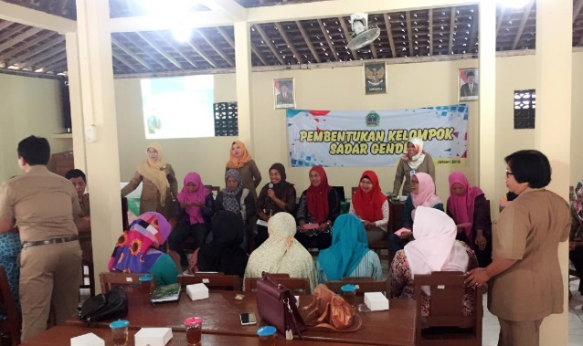
Gambar 2. Pembentukan Kelompok mSadar Gender
Sumber: https://pemberdayaan.gunungkidulkab.go.id/

Kegiatan Pembentukan Kelompok sadar gender ini adalah bentuk komitmen tegas dari Pemerintah Daerah Kabupaten Gunungkidul untuk mensosialisasikan peran dan kontribusi serta partisipasi masayarakat, khususnya perempuan dalam pembangunan daerah terlebih lagi pembangunan desa. perlu sinergitas dan kesadaran dari semua kalangan baik tokoh masyarakat, tokoh agama serta pemerintah daerah dan desa untuk mengatasai persoalan kekerasaan terhadap perempuan dan anak serta dukungan pencegahan pernikahan usia anak.
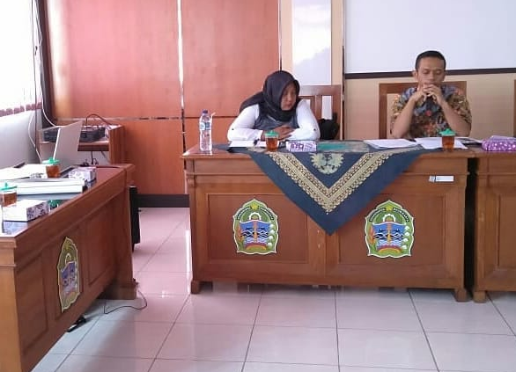
- Rapat Kordinasi Forum Penanganan Korban Kekerasan (FPKK) Kabupaten Gunungkidul
Gambar 3. Rapat FPKK Gunungkidul
Sumber: https://pemberdayaan.gunungkidulkab.go.id/

Gambar 4. FGD Implementasi UUPDKDRT
Sumber: https://pemberdayaan.gunungkidulkab.go.id/

Forum Penanganan Korban Kekerasan (FPKK) yang berisi Organisasi Pemerintah Daerah (OPD) lintas sektor dan lembaga masyarakat berkomitmen untuk terus meningkatkan koordinasi jejaring serta bersinergi dalam rangka pencegahan dan penanganan kasus bagi para perempuan dan anak korban kekerasan. Dalam rangka koordinasi dan jejaring perlindungan dan penanganan korban kekerasan perempuan dan anak di Kabupaten Gunungkidul FPKK Kabupaten Gununbgkidul mengadakan rapat koordinasi triwulan bersama Rifka Annisa WCC Yogyakarta.
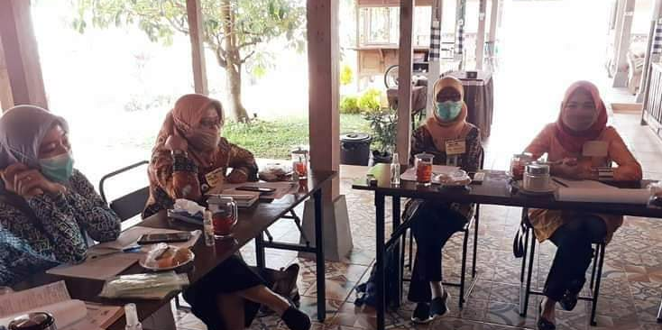
- FGD Implementasi UUPKDRT
DP3AKBPMD melalui Kepala Bidang Pemberdayaan Perempuan dan Kepala Bidang Keluarga berencana (KB), dan Kepala Bidang Pemerintahan Desa bergabung dalam Focus Group Discussion (FGD) implementasi UUPKDRT di KAbupaten Gunungkidul bersama Rifka Annisa yang bekerjasama dengan FES Indonesia dan Kemenko PMK yang berlangsung di Bandung, Playen. Peserta dalam acara ini berasal dari OPD Kabupaten, Lembaga Swadaya masyarakat, Instansi vertikal dan perwakilan Kalurahan. Tujuan dari FGD ini adalah melakukan penelitian secara komprehensif dengan basis data terkait implementasi UU PKDRT yang sifatnya lintas sektor dan diharapkan menjadi data pelengkap bagi pemerintah dalam menentukan langkah strategis rencana nasional tentang penanggulangan KDRT di Indonesia.
- Forum Anak Gunungkidul
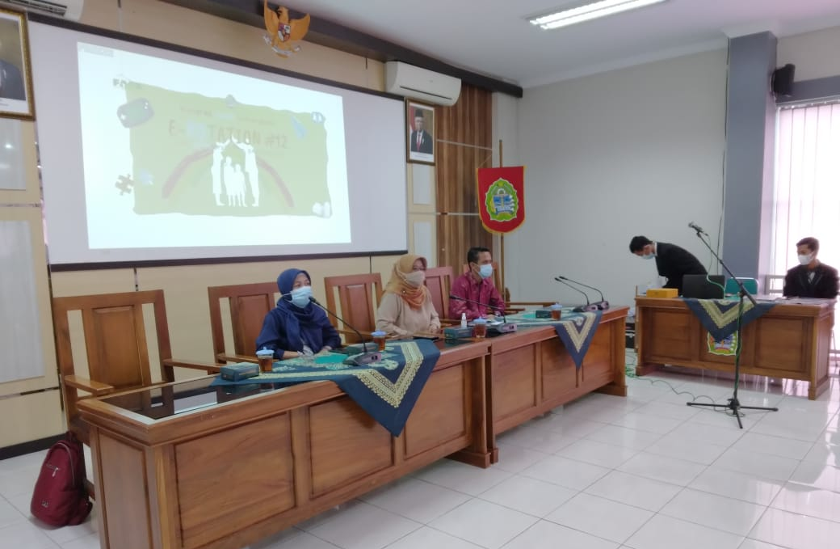
Forum Anak adalah organisasi yang dijalankan pemerintah melalui Kementrian Permberdayaan Perempuan Dan Perlindungan Anak yang sudah ada ditingkat kelurahan/Desa, Kabupaten/Kota, hingga provinsi. Di Gunungkidul Forum anak berada di bawah DP3AKBPMD langsung, karena manjadi organisasi dengan binaan pemerintah, penanggung jawab serta Pembina adalah dari pihak DP3AKBPMD, beberapa kebutuhan juga difasilitasi seperti sekretariat atau basecamp, dukungan program dan kegiatan termasuk di dalamnya adalah anggran tahunan. Forum anak berperan dalam meningkatkan dan mengedukasi bagaiamana peran dan partisipasi anak, sebagai pelopor dalam kontribusi dan aksi positif dan palapor apabila terjadi pelanggaran hak anak. Beberapa program kegiatan community relations DP3AKBPMD Gunungkidul dengan Forum Anak antara lain:
Gambar 5. Kongres Anak Gunungkidul
Sumber: https://pemberdayaan.gunungkidulkab.go.id/

- Kongres Anak Gunungkidul
DP3AKBPMD melalui bidang Pemberdayaan Perempuan dan Perlindungan Anak menyelenggarakan Kongres Anak Gunungkidul bertema E-Rotation #12 pada tahun 2021. Kongres Anak Gunungkidul dibuka oleh Kepala Bidang PPPA Dra.Rumihayati didampingi Kepala Seksi Perlindungan Anak Achmad Afandi SH MM.
Gambar 6. Jambore Forum Anak #5
Sumber: https://pemberdayaan.gunungkidulkab.go.id/

Dalam Kongres Anak Gunungkidul E-Rotation#12 ini menghasilkan naskah yg diberi nama Suara Anak Gunungkidul serta memilih duta anak untuk kegiatan Kongres Anak tingkat Provinsi DIY pada tahun 2022.
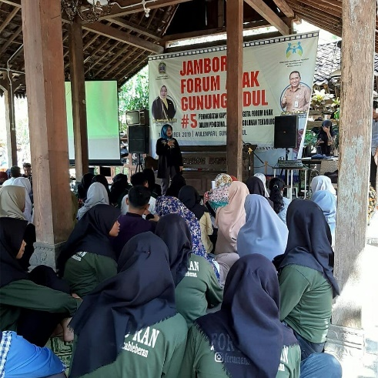
- Jambore Forum Anak
Program tahunan dari forum anak yang difasilitasi DP3AKBPMD salah satunya adalah Jambore Anak. Pada tahun 2019 DP3AKBPMD Kabupaten Gunungkidul melalui Bidang PPPA melaksanakan kegiatan Jambore Forum Anak Gunungkidul #5 di wulenpari Beji, Patuk. Acara ini diikuti sekitar 200 anak dari beberapa Forum Anak Desa dan mengambil tema peningkatan kapasitas anggota forum anak dalam penggunaan dan pengelolaan teknologi yang dibuka oleh kepala bidang PPPA Ibu Rumihayati dan diisi dengan kegiatan diskusi serta praktek membuat karya konten kreatif oleh praktisi senior director Agus Makkie Dan senior photography Hendra Bahagia, serta Ari Indarti dari SOS Children village Jogja.
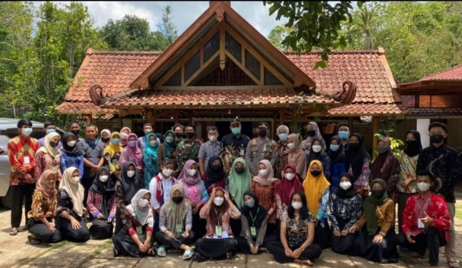
- Live In Forum Anak Gunungkidul
Gambar 7. Acara Live In FAGK di Sanggar Tresna Budaya
Sumber: https://pemberdayaan.gunungkidulkab.go.id/

Live in adalah salah satu program tahunan yang diselenggarakan oleh Forum Anak Gunungkidul (FAGK) yang didukung dan diresmikan oleh Dra. Rumi Hayati selaku Ketua Bidang Pemberdayaan Perempuan dan Perlindungan Anak DP3AKBPMD yang setiap tahunnya membawakan tema yang berbeda-beda dengan tujuan meningkatkan partisipasi anak. Program kegiatan ini menjadi terobosan baru untuk memperingati Hari Anak Nasional yang sebelumnya bersifat seremonial saja. Disamping untuk mendekatkan diri kepada alam juga mengajarkan anak untuk lebih mencintai tanah air. Kegiatan ini juga dijadikan ajang sosialisasi antar sesama anggota Forum Anak maupun Forum Anak Desa se-Kabupaten Gunungkidul.
- PKBI Gunungkidul
PKBI adalah LSM yang berfokus pada isu HKSR dan keluarga Berencana (KB). Kasus yang ditangani PKBI Gunungkidul hampir semua jenis kasus ada, dari kekerasan fisik sampai non fisik. Di PKBI sendiri memiliki sistem aduan berupa link, untuk klien dapat mengisi dan memilih koselor kemudian akan diproses dan mengatur tempat dan waktu untuk konseling, atau jika diperlukan sampai proses pendampingan. Dalam proses pendampingan apabila sudah terselesaikan PKBI akan langsung close case. Tetapi jika tidak bisa selesai saat itu juga, PKBI akan melakukan proses rujukan ke beberapa jejaring dan mitra, salah satunya adah UPT PPA DP3AKBPMD. Beberapa program kegiatan community relations DP3AKBPMD Gunungkidul yang dilaksanakan bersama PKBI Gunungkidul antara lain:
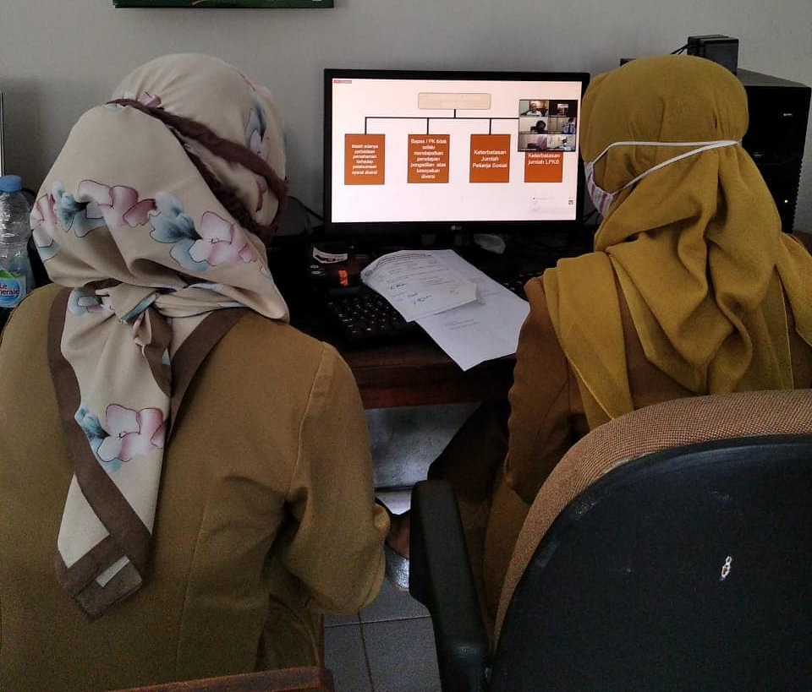
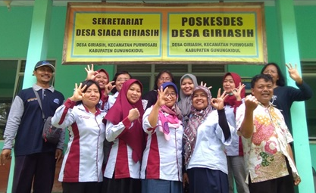
- Penyuluhan KB dan IVA
Gambar 8. . Kegiatan Baksos KB dan IVA
Sumber: https://pemberdayaan.gunungkidulkab.go.id/

Dalam upaya edukasi dan pelayanan pada masyarakat, DP3AKBPMD berkolaborasi bersama PKBI Gunungkidul, Balai Penyuluh Keluarga Berencana (BPKB), dan UPT Puskesmas di beberapa desa menyelenggarakan kegiatan bakti sosial pelayanan Keluarga Berencana (KB) dan Inspeksi Visual Asam Astetat (IVA) untuk deteksi dini penyakit kanker serviks atau kanker mulut rahim. Sasarannya adalah pasangan usia subur yang belum ber KB maupun ibu-ibu pasca melahirkan. Kegiatan ini sudah rutin diadakan di beberapa daerah, salah satunya kecamatan Purwosari.
Gambar 9. Zoom Meeting koordinasi program
Sumber: https://pemberdayaan.gunungkidulkab.go.id/

- Program peduli Anak
DP3AKBPMD melalui staf Unit Pelaksanaan teknis Perlindungan Perempuan dan Anak (UPT PPA) melaksanakan desiminasi praktek dan juga program peduli anak. Pada kegiatan ini bekerjasama dengan PKBI Gunungkidul dalam menangani korban kekerasan terhadap perempuan dan anak, dalam hal ini adalah Anak Berhadapan dengan Hukum (ABH).
DP3AKBPMD berkolaborasi bersama PKBI Gunungkidul untuk pendampingan kasus dan juga edukasi. ABH di Gunungkidul di selesaikan ditingkat penyidikan melalui diversi di Polres Gunungkidul melalui Unit Pelayanan Perempuan dan Anak (UPPA). Karena di masa pandemi dengan gerak ruang yang terbatas, kegiatan ini diusahakan untuk terus berjalan meskipun dalam koordinasinya masih secara virtual.

KESIMPULAN
Tingginya catatan kasus kekerasan perempuan dan anak setiap tahunnya DP3AKBPMD melakukam optimalisasi program community relations dalam meminimalisir kekerasan terhadap perempuan dan anak dengan memaksimalkan kinerja dalam merealisasikan fungsi dan peran dalam delapan program utama salah satunya sebagai penyedia layanan dengan adanya Unit Pelaksana Teknis Daerah perlindungan perempuan dan anak (UPTD PPA) di Gunungkidul. UPT PPA diperuntukkan untuk perempuan dan anak yang menjadi korban kekerasan sampai dengan yang membutuhkan perlindungan khusus. Karena memiliki wilayah tugas yang luas, untuk pencapaian target program secara merata DP3AKBPMD menginisiasi Community relations dengan beberapa komunitas seperti PKBI Gunungkidul, Rifka Annisa dan Forum Anak.
Komponen yang bisa menarik kesimpulan bahwa program community relations ini berhasil atau tidak dengan adanya perkembangan dan/atau luasnya relasi yang terbentuk, progress program yang dijalankan, hingga terbentuknya kesadaran masyarakat akan kekerasan terhadap perempuan dan anak disekitarnya. Walaupun angka kekerasan di Gunungkidul belum mengalami penurunan yang signifikan, namun demikian DP3AKBPMD giat melaksanakan program-program dengan komunitas yang bertujuan untuk memberi dampak signifikan terhadap turunnya angka kekerasan dalam bentuk apapun di Kabupaten Gunungkidul.
REFRENSI
Arni, Muhammad. 2017. Komunikasi Organisasi. Jakarta: Bumi Aksara
Convention on the Elimination of All Forms of Discrimination Against Women. 1979. Lihat: https://www.ohchr.org/documents/professionalinterest/cedaw.pdf
Hardiansyah. 2015. Komunikasi Pelayanan Publik: Konsep dan Aplikasi. Yogyakarta: Gava Media
Hizkia, David dkk, Metode Penelitian Kualitatif, (Denpasar, UDAYANA, 2016)
Iriantara, Yosal. 2019. Community Relations: Konsep dan Aplikasinya. Bandung: Simbiosa Rekatama Media
Kementerian P3A RI, Profil Perempuan Indonesia 2020, (Jakarta, Kementerian P3A, 2020)
Kementerian P3A dan BPS, Mengakhiri Kekerasan Terhadap Perempuan dan Anak di Indonesia, (Jakarta, Kementerian P3A, 2017)
Kementrian P3A, Kertas Kebijakan 8: Kekerasan Terhadap Perempuan.
Reiss, A. J. dan Roth J. A, Understanding and Preventing Violence, (Washington: National Academy Press, 1993)
Right, John. W., How to Understanding and Manage Public Relations, (London: Business Book Limited, 1991). Hlm.66
Ruslan, Rosady. 2012. Manajemen Publik Relations dan Media Komunikasi: Konsepsi dan Aplikasi. Jakarta: PT Raja Grafindo Persada
Rosmedi dan Riza Risyanti. 2006. Pemberdayaan Masyarakat, Sumedang: Alqprit Jatinegoro
Suwatno, P. 2018. Pengantar Public Relations Kontemporer. Bandung: PT. Remaja Rosdakarya
Suharto, Edi. 2005. Membangun Masyarakat dan Memberdayakan Rakyat: Kajian Strategis Pembangunan Kesejahteraan Sosial dan Pekerja Sosial. Bandung: Ptrevika Aditam. Hlm 57
Sugiyono. 2013. Metode Penelitian Kualitatif, kualitatif dan R & D. Bandung: CV Alfabeta
Undang-undang Republik Indonesia Nomor 23 Tahun 2004 tentang penghapusan Kekerasan Dalam Rumah Tangga. 22 September 2004. Nomor 95. Jakarta.
Peraturan Bupati Gunungkidul Nomor 48 Tahun 2018 Tentang Penyelenggaraan Perlindungan Perempuan dan Anak korban Kekerasan. 3 September 2018. Nomor 48. Wonosari.
WHO, Understanding and Addressing Violence Against Women, (Geneva, 2012)

Pemberdayaan perempuan dan Perlindungan Anak. Lihat di: http://bappeda.jogjaprov.go.id/dataku/data_dasar/index/69-pemberdayaan-perempuan-dan-perlindungan-anak diakses: Jum’at, 14 Januari 2022, 14:54 pm.
Yosal Iriantara, Community Relations: Konsep dan Aplikasinya (Bandung: Simbiosa Rekatama Media, 2019), hal. 98-99
Kementerian PPPA Republik Indonesi, Profil Perempuan Indonesia 2020, (Jakarta, Kementerian PPA, 2020)
Kementrian Kesehatan RI, Kekerasan terhadap Anak dan remaja (Kementrian Kesehatan, Desember 2018)
Kementerian PPPA Republik Indonesi, Profil Perempuan Indonesia 2020, (Jakarta, Kementerian PPA, 2020)
Undang-undang Republik Indonesia Nomor 23 Tahun 2004 tentang penghapusan Kekerasan Dalam Rumah Tangga. 22 September 2004. Nomor 95. Jakarta.
Tentang Rifka Annisa. Lihat: https://www.rifka-annisa.org/id/

